УТВЕРЖДАЮ:
Проректор по РВДО

___________________ /Н.А. Красноборова/

«_____» сентября 2022 года

ПОЛОЖЕНИЕ
о краевом Конкурсе лучших практик специалистов социально-психологических служб сопровождения в рамках регионального проекта по научно-методическому сопровождению деятельности специалистов и служб психолого-социального сопровождения общего образования (первый уровень модели психологической службы Пермского края) в условиях внедрения на территории Пермского края трехуровневой модели психологической службы на 2021-2023 гг.

1. ОБЩИЕ ПОЛОЖЕНИЯ
1.1. Настоящее Положение определяет порядок организации и проведения краевого Конкурса лучших практик сопровождения социально-психологических служб в рамках регионального проекта по научно-методическому сопровождению деятельности специалистов и служб психолого-социального сопровождения общего образования (первый уровень модели психологической службы Пермского края) в условиях внедрения на территории Пермского края трехуровневой модели психологической службы на 2021-2023 гг.» (далее – Конкурс).
1.2. Цель Конкурса: выявление лучших практик (психтехнологий) деятельности специалистов социально-психологических служб общего образования, трансляция и распространение успешного опыта, способствующих системному формированию методического сопровождения.
1.3. Задачи Конкурса:
1.3.1. совершенствование организации и деятельности психологической работы на всех уровнях образовательного процесса и развитие профессионализма педагогов-психологов в решении проблем подрастающего поколения;
1.3.2. развитие информационного и методического обеспечения психологической деятельности в сфере образования;
1.3.3. развитие новых форм совместной деятельности образовательных организаций в практике психолого-педагогического сопровождения образовательного процесса;
1.3.4. трансляция успешного опыта, практик и психтехнологий деятельности специалистов социально-психологических служб;
1.3.5. выявление лучших образцов психолого-педагогической практики в вопросах взаимодействия с обучающимися, родителями и педагогами;
1.3.6. создание условий для повышения мотивации и развития потенциала специалистов служб психолого-социального сопровождения образовательных организаций к эффективной реализации психолого-педагогических практик;
1.3.7. обобщение, систематизация и распространение передового практического опыта в сфере сопровождения деятельности служб психолого-социального сопровождения в образовательном пространстве Пермского края;
1.3.8. публичное признание лучших образцов социально-психологической практики в рамках деятельности служб психолого-социального сопровождения общего образования в Пермском крае.
  - Учредителем Конкурса является Министерство образования и науки Пермского края, Государственное автономное учреждение дополнительного профессионального образования «Институт развития образования Пермского края». Конкурс проводится отделом дополнительного образования и факультетом психологии ФГБОУ ВО «Пермский государственный гуманитарно-педагогический университет» (далее - ПГГПУ).

2. УЧАСТНИКИ КОНКУРСА
2.1. К участию в Конкурсе допускаются образовательные организации разных типов и любых форм собственности, имеющие службы психолого-социального сопровождения общего образования и расположенные на территории Пермского края.
2.2. Одна образовательная организация может предоставить не более 1 заявки на Конкурс в каждом испытании.
2.3. Представлять лучшие практики в рамках Конкурса может любой педагог, специалист образовательной организации: заместитель руководителя, учитель, педагог-психолог, социальный педагог и др. В I испытании может быть подана 1 заявка, как от 1 специалиста, так и от коллектива авторов из числа сотрудников 1 образовательной организации.
2.4. Для участия в Конкурсе необходимо пройти регистрацию до 24 октября 2022 года на двух ресурсах:
2.4.1. на сайте fppkdo.ru согласно инструкции (Приложение № 1) на странице Конкурса по https://fppkdo.ru/course/view.php?id=1417&section=0.
2.4.2. в электронной форме по ссылке https://forms.gle/dE3dJgXy3CaHdhEQ7 (если по короткой ссылке не получается пройти – воспользуйтесь полной ссылкой https://docs.google.com/forms/d/e/1FAIpQLScx8qU44-yxn8PuPO1LvYh1WY0GNfaW1dCIHDzWY4sbhjJj8Q/viewform?usp=sf_link).
Если вы не прошли регистрацию, то Вы не сможете пройти испытания Конкурса. Если Вы пройдете испытания, но не будете зарегистрированы в данной форме, результаты испытаний аннулируются.
3. ОРГАНИЗАЦИЯ КОНКУРСА
3.1. Сроки проведения Конкурса: с 31 октября по 11 ноября 2022 года.

3.2. Порядок и правила проведения Конкурса
3.2.1. Конкурс проходит в заочной форме (дистанционный формат).
3.2.2. Конкурс состоит из двух отдельных испытаний, не связанных между собой:
3.2.2.1. Испытание №1 «Конкурс материалов»;
3.2.2.2. Испытание №2 «Конкурс мастер-классов».

3.3. Порядок и правила проведения испытания №1 «Конкурс материалов»
3.3.1. Испытание включает оценку представленных участником материалов, отражающих практический опыт деятельности специалистов социально-психологических служб сопровождения.
Участник представляет:
- Анкету участника Конкурса (далее - Анкета), составленную по форме (Приложение №2), отражающую структуру программы, результаты внедрения программы и возможность ее внедрения в образовательной организации;
- Программу (или психотехнологию), представляемую на Конкурс. Психтехнологию необходимо составить в соответствии с картой описания психтехнологии (Приложение № 3), программу - в соответствии с требованиями (Приложение № 4) и выбранного содержательного направления при заполнении Анкеты.
3.3.2. Все представленные в 1 испытании документы оформляются одним файлом. Размер загружаемого файла (Анкета с приложениями, программа (технология) не должен превышать 20 Мб.
3.3.3. Заполняя разделы Анкеты, участник должен отразить опыт, полученный в результате внедрения психотехнологии.
3.3.4. Анкета подписывается участником, заверяется печатью и подписью руководителя образовательной организации и сканируется.
3.3.5. Участник загружает файл Анкеты, программу (психтехнологию) на сайт системы дистанционного обучения ПГГПУ fppkdo.ru в раздел “I испытание “Конкурс представленных материалов” в срок до 03 ноября 2022 года.

3.4. Порядок и правила проведения испытания №2 «Конкурс мастер-классов»
3.4.1. Испытание включает оценку технологической карты и видеозаписи мастер-класса.
3.4.2. Для участия во II испытании участник представляет:
3.4.2.1. Технологическую карту мастер-класса (фрагмента мастер-класса), включающую описание темы, цели, задач и планируемых результатов, ориентировочного числа участников, оборудования, содержания и форм организации деятельности участников мастер-класса в соответствии с формой (Приложение № 6), критериями оценивания мастер-класса (Приложение № 7);
3.4.2.2. Ссылку на видеозапись мастер-класса (в формате MOV/AVI/WMV), загруженную на YouTub https://www.youtube.com. Длительность видеоролика мастер-класса не должна превышать 20 минут. Необходимо проверить, чтобы в настройках доступа к видео на YouTube был предоставлен "ДОСТУП ПО ССЫЛКЕ", чтобы видео не находилось в открытом просмотре. Если ссылка не открывается, материалы участника не будут рассмотрены, дополнительный запрос о коррекции ссылки эксперты Конкурса не делают.
3.4.3. Содержание видеоролика мастер-класса должно быть направлено на демонстрацию новых психтехнологий деятельности социально-психологических служб, а также формирование нового практического опыта сопровождения социально-психологических служб образовательной организации, демонстрацию оригинальных практических методов и приемов активного взаимодействия всех участников мастер-класса. Для записи видеоролика участник вправе привлечь участников, исходя из темы, целей и задач мастер-класса:
3.4.3.1. мастер-класс может быть проведен с любыми участниками образовательного процесса;
3.4.3.2. мастер-класс может отражать любой из этапов деятельности социально-психологических служб, заявленных в Анкете.
3.4.4. Содержание видеоролика мастер-класса не должно противоречить законодательству РФ. Не принимаются видеоролики рекламного характера, оскорбляющие достоинство и чувства других людей.
3.4.5. Ответственность за соблюдение авторских прав материалов, использованных в видеоролике мастер-класса, несет автор, приславший данный видеоролик.
3.4.6. Участник загружает файл технологической карты мастер-класса в формате WORD со ссылкой на созданный видеоролик (п.11 Приложение № 6) на сайт системы дистанционного обучения ПГГПУ fppkdo.ru в раздел “II испытание “Конкурс мастер-классов” до 07 ноября 2022 года.
3.5. Оценка представленных материалов проводится членами жюри из числа ученых ПГГПУ, педагогов образовательных организаций Пермского края, рекомендованных к участию в жюри Конкурса организаторами.
4. ПОДВЕДЕНИЕ ИТОГОВ КОНКУРСА
4.1. Все участники, успешно прошедшие испытания Конкурса, получают электронные сертификаты ПГГПУ об участии, размещенные на сайте системы дистанционного обучения ПГГПУ на странице Конкурса по ссылке https://fppkdo.ru/course/view.php?id=1417&section=0.
4.2. Оценка материалов участников Конкурса проводится с применением балльной системы оценки, согласно которой в случае соответствия участника Конкурса указанным критериям по каждому критерию выставляется от 1 до 5 баллов, а в случае несоответствия – 0 баллов. В оценке результатов жюри Конкурса руководствуется критериями оценки испытаний (Приложения № 5 и № 7).
4.3. Победители и призеры выявляются по каждому испытанию отдельно.
4.4. Участники I испытания, занявшие первые три места (1, 2 и 3 места в порядке убывания значений итоговых сумм баллов) признаются победителями I испытания Конкурса и награждаются дипломами Министерства образования и науки Пермского края и призами.
4.5. Участники I испытания, занявшие 4 и 5 места в порядке убывания значений итоговых сумм баллов признаются призерами I испытания Конкурса и награждаются дипломами Пермского государственного гуманитарно-педагогического университета.
4.6. Участники II испытания, занявшие первые три места (1, 2 и 3 места в порядке убывания значений итоговых сумм баллов) признаются победителями II испытания Конкурса и награждаются дипломами Министерства образования и науки Пермского края и призами.
4.7. Участники II испытания, занявшие 4 и 5 места в порядке убывания значений итоговых сумм баллов признаются призерами II испытания Конкурса и награждаются дипломами Пермского государственного гуманитарно-педагогического университета.
4.8. На основании решения жюри Организатор Конкурса готовит именные дипломы для победителей и призеров каждого испытания Конкурса.
4.9. Подведение итогов, демонстрация мастер-классов победителей и церемония награждения состоится в дистанционном формате на площадке TEAMS 11 ноября 2022 года. Организационный комитет Конкурса информирует участников о времени церемонии награждения по адресам электронной почты, указанной при регистрации, и публикует информацию на сайте системы дистанционного обучения ПГГПУ fppkdo.ru в разделе настоящего Конкурса по ссылке https://fppkdo.ru/course/view.php?id=1417&section=0 не позднее 11 ноября 2022 года.
Приложение № 1
ИНСТРУКЦИЯ УЧАСТНИКУ
Конкурса лучших практик специалистов социально-психологических служб сопровождения

Наименование программы | Конкурс лучших практик специалистов социально-психологических служб сопровождения
Кодовое слово | olympiad

СОДЕРЖАНИЕ
I. Регистрация в системе
II. Запись на курс
III Выход с сайта
IV. Авторизация на сайте

При возникновении вопросов по прохождению данной части курса можно обращаться по телефону 8-902-631-36-16 – Падерина Юлия Владимировна (специалист отдела ДПО).

I. РЕГИСТРАЦИЯ В СИСТЕМЕ
Для прохождения практической части курса (дистанционного обучения) необходимо:
Пройти самостоятельную регистрацию на сайте дистанционного обучения ФППК ПГГПУ http://fppkdo.ru/ ВНИМАНИЕ! Если Вы регистрировались на сайте http://fppkdo.ru/ ранее, необходимо ввести старый логин и пароль. Для восстановления утраченного логина и пароля воспользуйтесь следующей формой:
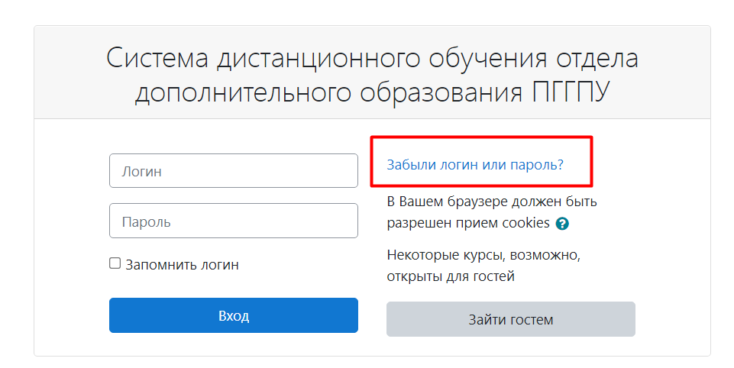
Или обратитесь к администратору сайта paderina_yv@pspu.ru

1.1. Зайдите на главную страницу сайта http://fppkdo.ru/ (рис.1)

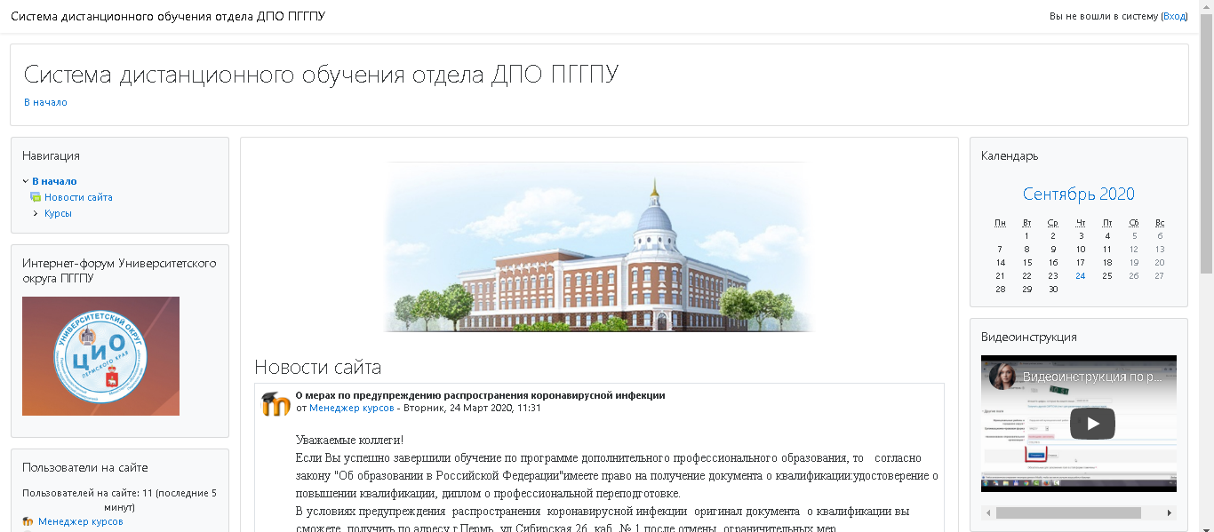
Рисунок 1

1.2. Для начала процедуры регистрации необходимо кликнуть мышкой по слову «Вход» (рис.2).

Рисунок 2
1.3. Вы перейдете на страницу для авторизации и регистрации (рис.3). Если Вы в первый раз оказались на нашем сайте, для доступа к дистанционным курсам необходимо создать учетную запись на сайте (зарегистрироваться). На странице для авторизации приведена пошаговая инструкция для самостоятельной регистрации: 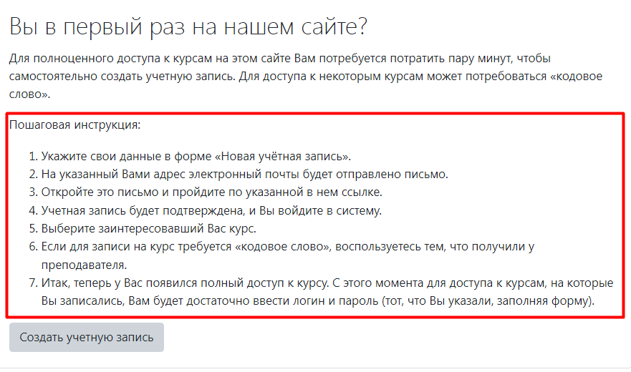
Рисунок 3

1.4. Далее необходимо создать учетную запись (рис.4).
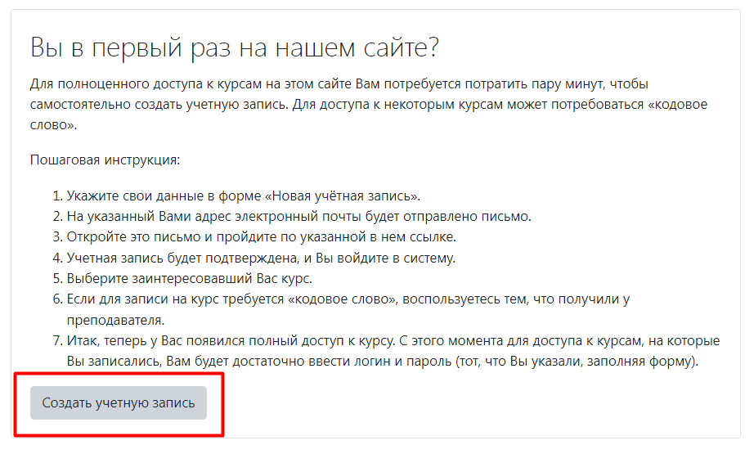
Рисунок 4
1.5. Откроется окно с формой для заполнения данных. Все пустые поля необходимо заполнить (рис.5).
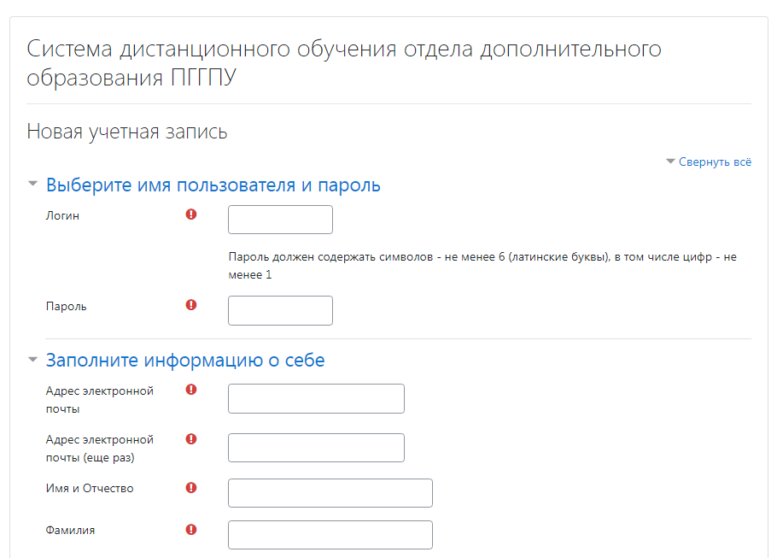
Рисунок 5
В поле Логин мы рекомендуем записать маленькими латинскими буквами Вашу фамилию, добавив к ней инициалы (без пробелов, без разделительных знаков: точек, тире и т.п.). Например: Александр Иванович Петров записываем так aipetrov или petrovai
При создании пароля Вы должны учесть:
- пароль должен содержать не менее 6 символов (только латинские буквы и цифры),
- пароль должен содержать не менее 1 цифры.
Примеры пароля: ktda2s, Kt75da, KTd567 (пример пароля при регистрации не использовать!)
Поставив галочку в окошечке «Показать», вы сможете увидеть введенный Вами пароль и проверить его. Созданные Вами и введенные на сайт, логин и пароль необходимо сохранить, запомнить и не показывать посторонним лицам.
Ниже необходимо заполнить информацию о себе:
- в поле e-mail необходимо ввести свой личный адрес электронной почты (ВНИМАНИЕ! На один адрес электронной почты возможно зарегистрировать ТОЛЬКО ОДНОГО пользователя)
- в окошечке ниже e-mail необходимо ввести повторно
- в окошечке Имя и Отчество вы вводите свое имя и отчество (с заглавной буквы, русский алфавит)
- в окошечке Фамилия вводится фамилия (с заглавной буквы, русский алфавит)
- в окошечке Населенный пункт необходимо ввести название населенного пункта, в котором вы проживаете (с заглавной буквы, русский алфавит). Обозначения, указывающие на тип населенного пункта (гор., пос., пгт, и т.п.) указывать не требуется! Далее обязательными полями для заполнения являются Муниципальные районы и городские округа; Организационно-правовая форма; Наименование образовательной организации (рис. 6).
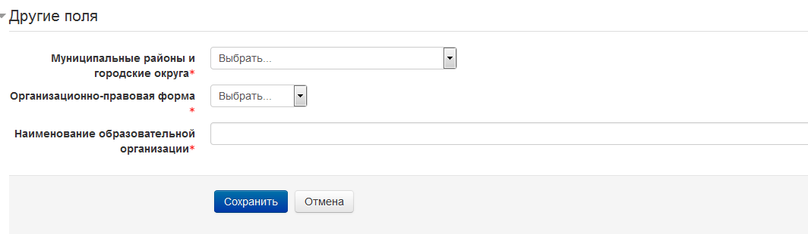
Рисунок 6

После заполнения всех полей регистрационной формы, нажмите на кнопку Сохранить
1.6. Если заполнение регистрационной формы было произведено успешно, Вы увидите следующее сообщение: «На указанный Вами адрес электронной почты (……..@..........ru) было отправлено письмо с простыми инструкциями для завершения регистрации (рис.7). Если у Вас появятся проблемы с регистрацией, свяжитесь с администратором сайта»
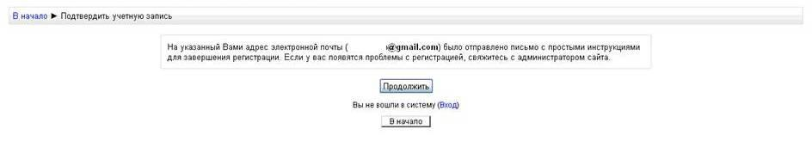
Рисунок 7

Необходимо нажать кнопку Продолжить. После чего Вы автоматически перейдете на главную страницу сайта http://fppkdo.ru/
1.7. Далее перейдите в свой ящик электронной почты, указанный при регистрации. На этот ящик в течение нескольких минут придет письмо со следующим содержанием:
«…На сайте "Система дистанционного обучения ФППК ПГГПУ" был запрос на создание учётной записи с указанием Вашего адреса электронной почты. Для подтверждения новой учетной записи пройдите по адресу:……
Чтобы подтвердить учетную запись, проследуйте по ссылке на web-адрес:…» Далее расположена гиперссылка из множества символов. Вам необходимо один раз кликнуть по этой гиперссылке (рис.8). Так Вы подтвердите регистрацию и перейдете на сайт дистанционного обучения http://fppkdo.ru/ и автоматически авторизуетесь на нем, т.е. зайдете на него.
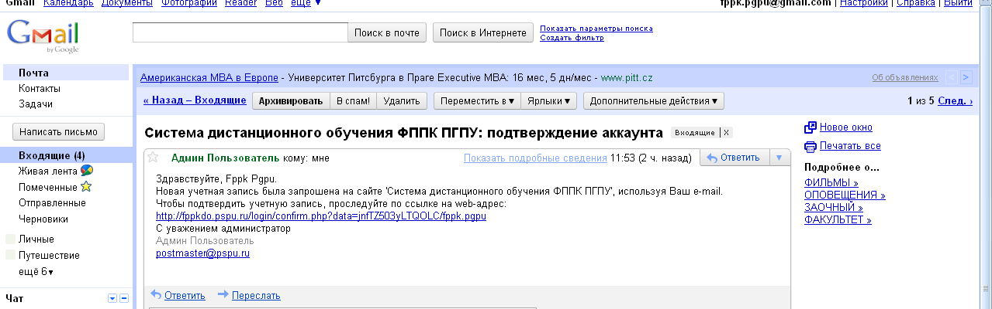
Рисунок 8

II. ЗАПИСЬ НА КУРС

2.1. На главной странице сайта в разделе «Категории курсов» необходимо выбрать «Олимпиады для педагогов»

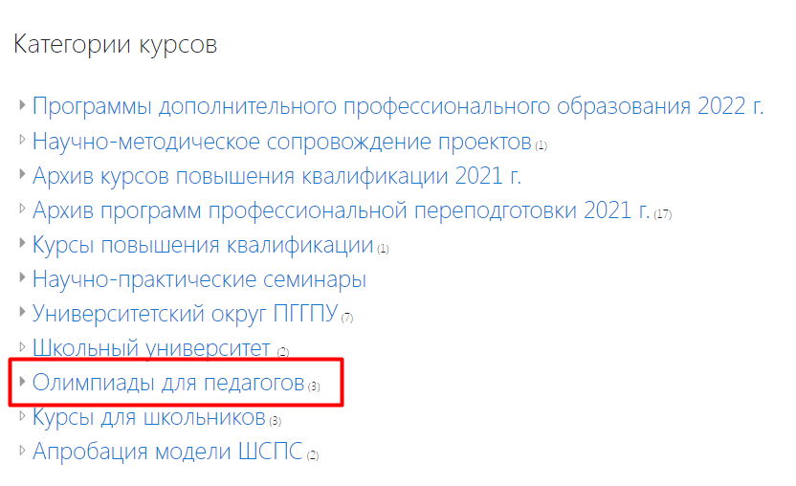
Рисунок 9
2.2. Далее выберите «Конкурс лучших практик специалистов социально-психологических служб сопровождения_2022».
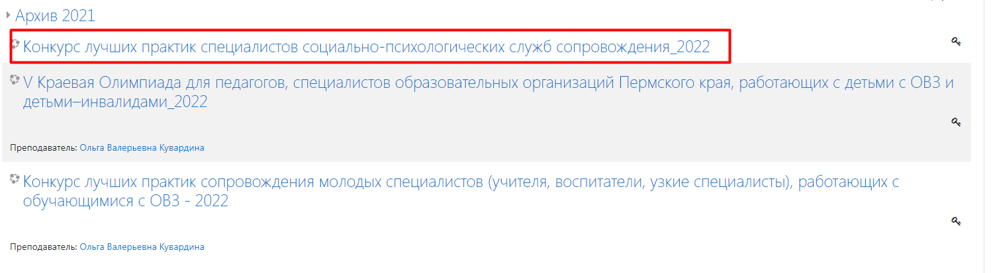
Кликнув по названию дистанционного курса, появится окно для ввода КОДОВОГО СЛОВА (рис.10).
2.3. Введите кодовое слово «olympiad» и запишитесь на курс.
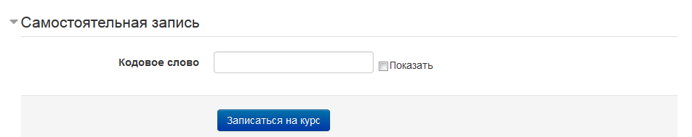
Рисунок 10
2.3. Ознакомьтесь со сведениями о курсе и приступите к изучению материалов и выполнению заданий.

III. ВЫХОД С САЙТА
3.1. Закончив работу в системе дистанционного обучения, кликните по кнопке Выход в правом верхнем углу страницы сайта.

IV. АВТОРИЗАЦИЯ НА САЙТЕ
4.1. В следующий раз, при посещении сайта дистанционного обучения для авторизации на сайте необходимо кликнуть мышкой по слову Вход (рис. 11).

Рисунок 11
4.2. Вы перейдете на страницу для авторизации и регистрации. Введите свои логин и пароль (созданные при регистрации) в соответствующие окошечки и нажмите кнопку «Вход» (рис.12).

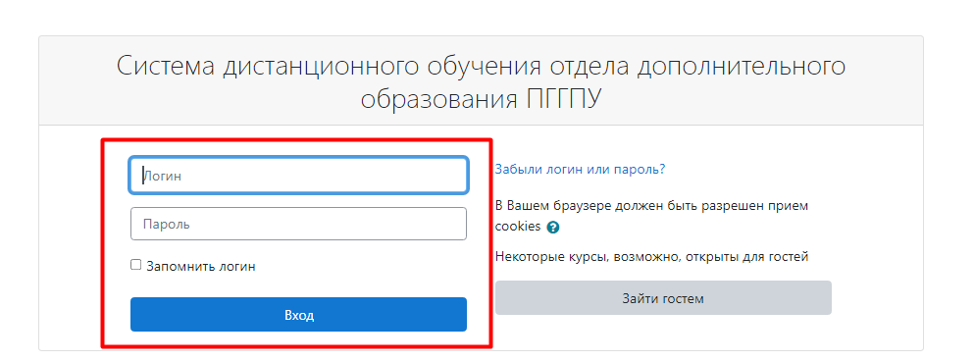
Рисунок 12
После этого Вы сможете перейти на страницу дистанционного курса и продолжить процесс дистанционного обучения.

Желаем успехов в Конкурсе!

Приложение № 2
АНКЕТА
участника краевого Конкурса лучших практик специалистов социально-психологических служб сопровождения
Тема программы (психтехнологии), представленной на конкурс, обоснование актуальности темы
Содержательное направление, в рамках которого представляется программа (психтехнология)* (см.Примечание внизу таблицы)
Цели и задачи, решаемые данной программой в деятельности социально-психологической службы
Средства, методы и формы, отраженные в программе
Технологии, используемые в программе
Требования к материально-технической базе и к квалификации сотрудников социально-психологических служб для трансляции и реализации программы (психтехнологии)
Мотивация сотрудников социально-психологических служб для внедрения и реализации программы (психтехнологии) на базе другой образовательной организации
Показатели оценки эффективности реализации программы (психтехнологии)
* Программа (психотехнология) должны быть разработаны в рамках 6 содержательных направлений деятельности социально-психологической службы. В пункте 2 необходимо выбрать содержательное направление из списка ниже:
- Психологическое сопровождение образовательной и воспитательной деятельности, развития личности и мышления обучающихся;
- Психологическое сопровождение перехода на новый образовательный уровень, адаптации на новом этапе обучения и поддержания учебной мотивации;
- Психологическое сопровождение деятельности по укреплению эмоционально-волевой сферы;
- Психологическое сопровождение конфликтов и медиация в образовательном пространстве;
- Психологическое сопровождение профилактики агрессии, буллинга и аутоагрессии в образовательной среде;
- Психологическое сопровождение профессионального самоопределения, предпрофильной подготовки и профильного обучения обучающихся (воспитанников).
__________________________________
(фамилия, имя, отчество, подпись участника конкурса)

«___» ________________ 2022г.
(дата заполнения)
ДОСТОВЕРНОСТЬ ПРЕДСТАВЛЯЕМЫХ СВЕДЕНИЙ ПОДТВЕРЖДАЮ

Руководитель _____________________________
(подпись руководителя)
М.П.
Приложение № 3

КАРТА ОПИСАНИЯ ПСИХТЕХНОЛГИИ

- Автор/коллектив авторов и научный руководитель (при наличии) психотехнологии.
- Цель психотехнологии.
- Содержательное направление, в рамках которого выбрана психотехнология (Перечень содержательных направлений представлен в примечании к Анкете, см.Приложение № 2).
- Актуальная проблема, которую решает представленная психтехнология.
- Необходимые ресурсы для внедрения (людские, временные, организационно-управленческие).
- Целевая аудитория (объект реализации), на которую направлена психотехнология: параллель/возраст/особенности?
- Место в образовательном процессе (урочно/внеурочно; элективно/факультативно).
- Профессиональный состав, который может ее реализовывать? (педагоги, соц.педагоги или только специалисты-психологи).
- Содержание и алгоритм работы, этапы реализации психотехнологии (до 3-х страниц).
- Место в трехуровневой модели: описать взаимодействие с 2 и 3 уровнем системы.
- Список литературы со ссылками.

Приложение № 4

ТРЕБОВАНИЯ К ОФОРМЛЕНИЮ ПРОГРАММЫ

1. Общие положения
Психолого-педагогическая профилактика - это система предупредительных мер, связанных с устранением внешних причин, факторов и условий, вызывающих те или иные нарушения и трудности в развитии детей.
Психолого-педагогическая коррекция и развитие - это система действий, направленная на приведение к нормативному уровню или повышение возможностей ребенка в обучении, поведении, в отношениях с другими людьми - детьми и взрослыми, на раскрытие его потенциальных творческих резервов.
Психологическая диагностика.
Психологическое консультирование.

2. Требования к структуре программы
Работа имеет следующую структуру:
– титульный лист, на котором должно быть представлено название образовательного учреждения, где создавалась программа;
– основная часть, которая содержит в себе программу с обоснованием ее актуальности, обозначением целей, задач, выбранных методологических и методических принципов, технологий, методов, описанием занятий и мероприятий и т.д.;
– библиографический список, оформляемый в строгом соответствии с утвержденными библиографическими требованиями;
– приложения, включающие таблицы и другие материалы иллюстративного, вспомогательного или справочного характера, на которые обязательно должны быть ссылки в основной части работы; приложения располагаются в порядке их упоминания в тексте.

3. Требования к оформлению
3.1. Программа оформляется в соответствии с едиными требованиями:
3.1.1. объем работы должен составлять от 8 до 20 страниц (не считая приложений);
3.1.2. форматирование – по ширине страницы;
3.1.3. шрифт Times New Roman, размер шрифта 12, через одинарный интервал; в таблицах основной части и в приложениях допускается размер 10-11;
3.1.4. поля: слева, сверху и снизу – 2 см, справа – 1-1,5 см.

4. Требования к содержанию
Основная часть занимает от 8 до 20 страниц, в которые входят титульный лист работы, сама программа, библиографический список. Работа должна носить прикладной характер, быть выполненной в научном стиле, без его смешения с публицистическим и научно-популярным.

Структура профилактической/коррекционно-развивающей программы
Тема | Указывается тема (наименование)
Содержательное направление | Указывается содержательное направление, в рамках которого предсталяется психотехнология. Перечень содержательных направлений представлен в примечании к Анкете (Приложение № 2 к настоящему Положению).
Обоснование актуальности профилактической/коррекционно-развивающей программы | Описывается анализ проблемной ситуации, повлекшей необходимость разработки программы. Актуальность программы обосновывается с позиции современных тенденций и проблем в системе образования, нормативных требований. Указываются нормативные основания и основные понятия.
Цель и задачи программы | Формулируются цель занятия в соответствии со спецификой и содержанием темы. Цели должны четко отражать представления о результатах, которые психолог собирается достигнуть в ходе реализации программы.
Принципы профилактики/коррекции и развития, которые реализуются в программе. | Указываются и обосновываются принципы деятельности, позволяющие решать поставленные задачи.
Методы профилактики/коррекции и развития | Описываются методы, технологии, применяемые для решения профилактических/коррекционно-развивающих задач.
Механизмы реализации программы | Описываются действия, обеспечивающие реализацию программы.
Структура программы, план | Описываются структурные элементы программы, представляются план-конспекты выступлений, занятий, семинаров и т.п. Составляется примерный план реализации программы.
Система взаимодействия | Описывается система профессионального взаимодействия педагога-психолога с другими специалистами, формулируются функции других специалистов для обеспечения комплексности профилактических действий.
Планируемые результаты | Формулируются планируемые результаты в соответствии с поставленными целями. Результаты должны быть конкретны, проверяемы, достижимы.
Критерии оценки достижения планируемых результатов: | Формулируются качественные и количественные критерии оценки.
Библиографический список | Использованные в работе литературные и другие источники оформляются общим пронумерованным списком в строгом алфавитном порядке в соответствии с ГОСТ 7.1–2003 или ГОСТ Р 7.0.11–2011
В тексте работы должны быть представлены ссылки на используемые источники с указанием инициалов и фамилий авторов. Заимствованные идеи могут излагаться как в форме цитирования, так и произвольно.
Для сокращения объема текста материалы вспомогательного или дополнительного характера, не являющиеся насущно важными для понимания содержания работы, рекомендуется выносить в приложения, оформляя соответствующие ссылки.

5. Требования к библиографическому списку
Использованные в работе литературные и другие источники оформляются общим списком в строгом алфавитном порядке в соответствии с ГОСТ 7.1–2003 или ГОСТ Р 7.0.11–2011.
Библиографическое описание источника должно включать область заглавия (указание фамилии и инициалов первого автора, название работы, обозначение ее вида), область ответственности (перечисление всех авторов), область выходных данных (место и год издания книги; название и номер журнала), а также указание диапазона используемых страниц.
Каждый источник упоминается в списке один раз, вне зависимости от того, как часто на него делается ссылка в тексте работы. Произведения одного автора расставляются в списке по годам публикации в прямом хронологическом порядке.
При наличии в списке источников на других языках, кроме русского, образуется дополнительный алфавитный ряд, располагаемый после русскоязычного, но включаемый в единую нумерацию.

Приложение № 5

Критерии оценки анкеты и дополнительных материалов
испытания I «Конкурс представленных материалов»

№ | Критерий | Max балл
 | Актуальность темы представленной технологии (программы) | 5
 | Достижение целей и решение задач деятельности специалистов социально-психологических служб сопровождения | 5
 | Доступность средств, методов и форм, отраженных в программе (технологии), возможность использования специалистами других ОУ | 5
 | Новизна технологий, используемых в программе | 5
 | Достижение результатов, требуемых программой | 5
 | Поощрительный балл от членов жюри (указать за что именно) | 5

Приложение № 6

Форма технологической карты мастер-класса
(Мастер-класс может быть проведен для любых участников образовательного процесса)

№ | Содержание | Информация участника
1 | Ведущий
2 | Наименование образовательной организации
3 | Должность
4 | Контактный телефон
5 | Тема
6 | Цель
7 | Задачи
8 | Применяемые технологии
9 | Целевая аудитория
10 | Краткое описание мастер-класса: | Основные этапы мастер-класса,  результаты (что приобретут, получат участники мастер-класса, чему научатся… )
11 | Ссылка на видео мастер-класса | Размещается активная ссылка на ролик, загруженный на YouTube (должен быть открыт «доступ по ссылке»)

Уважаемые участники Конкурса, обратите внимание, что мастер-класс является не презентацией собственного успешного психолого-педагогического опыта, а это форма эффективного внедрения представленной программы (психтехнологии), демонстрация профессионального мастерства в вопросах социально-психологического сопровождения, демонстрация оригинальных практических методов и приемов при активном взаимодействии всех участников мастер-класса.
При проведении мастер-класса главное – не сообщить и освоить информацию, а раскрыть продуктивные способы деятельности: приема, метода, методики или технологии социально-психологического сопровождения. Позитивным результатом мастер-класса можно считать результат, выражающийся в овладении участниками новыми творческими способами решения социально-психологической проблемы
.

Приложение № 7
Критерии оценивания мастер-класса участника
№ | Критерий | Max балл
1 | Актуальность и методическое обоснование предлагаемых приемов, методов  - доказательство значимости методической проблемы для образования;  - понимание целей, задач и ожидаемых результатов | 5
2 | Глубина и широта понимания темы социально-психологического сопровождения. Корректность и грамотность использования понятийного аппарата и научного языка | 5
3 | Включение ценностных ориентиров и ценностных аспектов работы с участниками образовательного процесса в содержание мастер-класса | 5
5 | Практическая ценность демонстрируемого опыта и возможность его использования в системе социально-психологического сопровождения | 5
6 | Умение выстраивать взаимодействие со всеми участниками мастер-класса, создание доброжелательной атмосферы и мотивации к взаимодействию участников мастер-класса | 5
7 | Наличие приемов интерактивного обучения, в т.ч. обратной связи в работе с участниками мастер-класса | 5
8 | Результативность, продуктивность, рефлексивность | 5
9 | Общая культура (речь, манера поведения, внешний вид) и профессиональная эрудиция, способность к обобщению собственного опыта, способность к импровизации | 5
10 | Творческий подход в техническом оформлении видеоролика, оптимальное сочетание аудио-визуальной информации | 5
11 | Соблюдение регламента | 5
12 | Поощрительный балл от членов жюри (указать за что именно) | 5

